Opgavebeskrivelse:
Der ønskes en opdatering af DMP manager pluginet, så dette kommer til at fungere igen, samt konverteret til at være QT6 kompatibelt.
Efter omlægning i DMP brugerstyringen er plugin’et holdt op med at kunne autentificere brugeren mod DMP’s login.
Opgaven er beskrevet som :
- Problemet er, at efter opdatering af DMP og ny log-in, virker dette plug-in ikke længere.
- Udover at få løst det problem, ønsker vi lidt ekstra features fx at plugin’et skal være QT6 kompatibelt.

Det eksisterende plugin:
https://github.com/AestasGIS/QGIS-DMP-Plugin-installation
Dette plugin benytter et flow, der ikke virker hensigtsmæssigt længere – da det bruger en i plugin’et indlejret .Net komponent, som varetager login mod DMP.
Forventet flow
Vi forventes at kunne lave et ‘rigtigt’ loginflow fra QGIS, hvor vi benytter OpenIDConnect og Oauth2, så vi ikke laver ‘smutveje’ som eksisterer i det nuværende plugin:

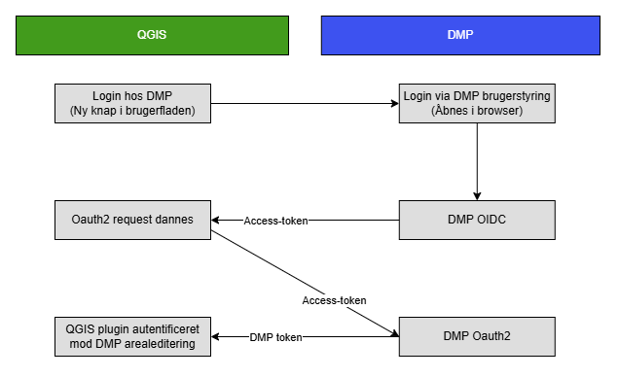

Der benyttes i det nuværende plugin en .Net applikation til at varetage Oauth2 delen af login-flowet. Denne komponent kræver en gammel version af .Net, og kræver et subprocess-kald i QGIS, hvilket ikke er optimalt.

Opgaver:
- Validere om koden der henter OpenID Connect token fungerer med SSO - forventes nødvendig at omskrive pba. Nyt DMP login. Alternativt laves login-flow login via browser gennem QGIS. Principielt bør plugin’et kunne håndtere begge dele.
- Afklare hvorledes login flow’et er ift. DMP’s nye login, opsætte nye client-ID’s og validere det virker sammen med DMP supporten
- Omskrivning af loginflow med DMPlogin.exe til Python-basered login flow
- Omkrive al kommunikation mod DMP til at benytte QNetworkAccessManager - den ensretter og forsimpler håndteringen, da det benytter de ‘normale’ metoder der er bygget i QT.
- Opdatere plugin til at benytte QT6

Forudsætninger:
Tidsplanen for udførelsen kommer til at afhænge en del af DMP supporten, da der er afklaringer der kommer til at kræve hjælp fra dem. Det eksisterende claim for de client-ID’s der benyttes ser ikke ud til at være gyldigt mere, hvorfor der ske konfiguration på serversiden hos DMP.
Vi har desuden behov for et funktionelt test-miljø på arealeditering, som vi kan tilgå, således at vi kan teste data-funktionaliteten - dette er også en opgave for DMP supporten at give os adgang til.
Det er også en forudsætning for dette estimat, at resten af plugin’ets funktionalitet er intakt, når der modtages en ny DMP token. Hvis denne token fungerer sømløst i plugin’ets kode, så er alt godt - men viser det sig, at der er funktionalitet i plugin’et der ikke virker på grund af andre omlægninger hos DMP, så er disse nødvendige rettelser ikke nødvendigvis omfattet af dette estimat.

Estimering
Opgave 1: 1 - 3 dage
Opgave 2: 1 - 3 dage (Der går altid en del kommunikation med DMP supporten )
Opgave 3: 3- 5 dage
Opgave 4: 2 - 4 dage
Opgave 5: Et par timer
Test, validering og dokumentation: 1 dage
Samlet estimat : 8 - 16 dage. (60 timer - 125 timer)
Opgaven er time-baseret, hvilket betyder, at hvis det viser sig at kunne løses hurtigere end estimeret, så er det kun de brugte timer der faktureres.
Estimatet er forbundet med store usikkerheder, da der er ubekendte på både det eksisterende plugin, på DMP’s infrastruktur, og på udviklingen i QGIS/Python. Derfor er der et ret stort spænd mellem min og maks - men vi har en forventning om at kunne løse opgaven indenfor dette spænd.

Forventet løsning af opgaven:
På grund af estimatets omfang, og usikkerheder på dialog med DMP, er det svært at anslå hvornår opgaven kan være afsluttet, men forventes tidligst at kunne være færdigt med udgangen af 1. kvartal 2026.

